Лабораторная работа №10

Текстовой редактор vi

Комягин Андрей Николаевич

Содержание

# 1 Цель работы

Познакомиться с операционной системой Linux. Получить практические навыки работы с редактором vi, установленным по умолчанию практически во всех дистрибутивах.

# 2 Выполнение лабораторной работы

Создадим каталог с именем ~/work/os/lab10. Перейдём во вновь созданный каталог. Вызовем vi и создадим файл hello.sh (рис. 1).

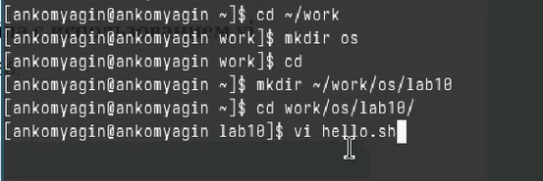

Рис. 1: Подготовка

Изменим содержимое файла через insert мод, созраним изменения (рис. 2).

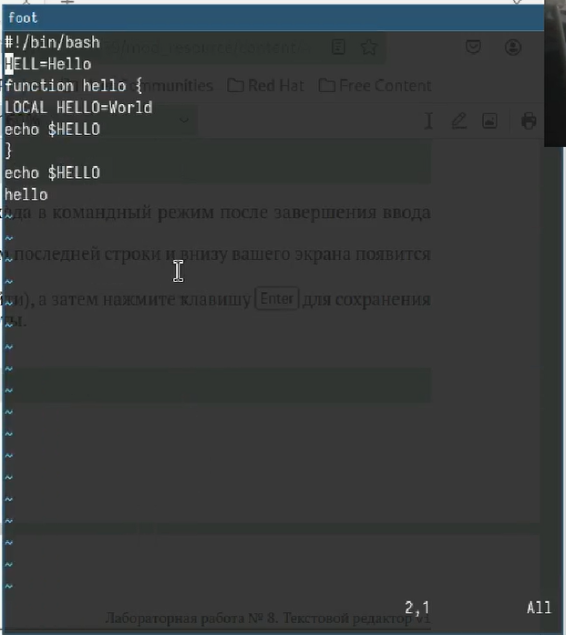

Рис. 2: hello.sh

Сделаем файл исполняемым (рис. 3)

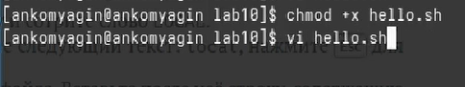

Рис. 3: chmod

Выполним ряд манипуляций с файлом (удаление, вставка, отмена действий) и сохраним изменения рис. 4).

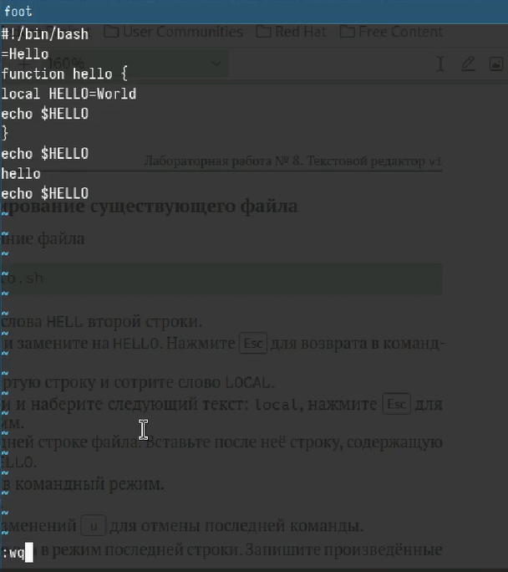

Рис. 4: Редактирование файла

## 2.1 Контрольные вопросы

1. Редактор vi имеет три основных режима работы:
   * Командный режим (Command mode): В этом режиме можно перемещаться по тексту, удалять, копировать и вставлять символы, а также выполнять другие команды. Нет возможности напрямую вводить текст.
   * Режим ввода (Insert mode): В этом режиме можно вводить текст непосредственно в файл.
   * Режим последней строки (Last line mode): В этом режиме можно вводить команды, которые выполняются через интерпретатор командной строки.
2. Для выхода из редактора vi без сохранения изменений используется команда :q! в режиме последней строки.
3. Команды позиционирования включают:
   * h - перемещение курсора влево
   * j - перемещение курсора вниз
   * k - перемещение курсора вверх
   * l - перемещение курсора вправо
4. Для редактора vi словом является последовательность символов, разделенная пробелами или специальными символами.
5. Для перехода в начало файла используется команда gg, а для перехода в конец файла - команда G.
6. Основные группы команд редактирования включают:
   * Команды изменения текста (удаление, вставка, замена)
   * Команды копирования и вставки
   * Команды отмены и повтора действий
   * Команды поиска и замены
   * Команды работы с отображением текста (прокрутка, переходы по экрану)
7. Для заполнения строки символами $ можно использовать команду 80i$, чтобы вставить символ $ 80 раз.
8. Для отмены некорректного действия в редакторе vi используется команда u в режиме команд.
9. Основные группы команд режима последней строки включают:
   * Команды сохранения изменений
   * Команды выхода из редактора
   * Команды поиска и замены
   * Команды отображения информации о файле и позиции курсора
10. Для определения позиции, в которой заканчивается строка без перемещения курсора, можно воспользоваться командой :$ в режиме команд.
11. Опции редактора vi могут быть изучены с помощью команды :set, а их назначение - с помощью команды :help options.
12. Режим работы редактора vi отображается в нижней строке экрана, где может быть указано “Command mode” (командный режим), “Insert mode” (режим ввода) или “Last line mode” (режим последней строки).

# 3 Вывод

Познакомился с операционной системой Linux. Получил практические навыки работы с редактором vi, установленным по умолчанию практически во всех дистрибутивах.

# Список литературы

[Туис, курс Архитектура компьютера и операционные системы](https://esystem.rudn.ru/course/view.php?id=5790)